POZOR:
24 ROLIEK NA PALETE
TECHNICKÝ LIST
Tepelno izolačná rohož
Mäkká, pružná rohož zo sklenej vlny balená v rolkách. Ľahký materiál, ktorý je najvhodnejší na použitie vo vodorovných stavebných konštrukciách bez zaťaženia. Vhodné na izoláciu stropov a nevyužívaných podkroví.
Použitie:
 | Šikmé strechy
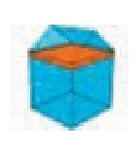 | Podhľady
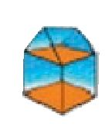 | Podlahy
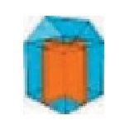 | Priečky
Izolačné vlastnosti
M-11 LIGHT λ = 0,042- nehorľavý, paropriepustný, stlačený, elastický materiál zo sklených vlákien, pružný.
I
Technické parametre:
- Deklarovaný koeficient tepelnej vodivosti: λ_{D}= 0,042 W/mK
- Triedy reakcie na oheň:
Al - nehorľavý materiál
- Trieda tolerancie hrúbky: T2
- Priepustnosť vodnej pary - prenos vodnej pary: MU1
- Hustota: ~ 10,0 kg/m³
hrúbka mm | šírka m | dĺžka m | množstvo v rolke |  | množstvo na palete |  | koeficient tepelnej vodivosti λ_{D}=W/mK | tepelná odolnosť Rd (m²*K/W)
hrúbka mm | šírka m | dĺžka m | počet kusov v rolke | m² | kusov  (rolky) | č. | koeficient tepelnej vodivosti λ_{D}=W/mK | tepelná odolnosť Rd (m²*K/W)
50 | 1,20 | 9,00 | 2 | 21,60 | 24 | 518,40 | 0,042 | 1,15
100 | 1,20 | 9,00 | 1 | 10,80 | 24 | 259,20 | 0,042 | 2,35
150 | 1,20 | 5,00 | 1 | 6,00 | 24 | 144,00 | 0,042 | 3,55
Pokyny na skladovanie a uskladnenie
